  - 特效运镜

动态镜头系列

提示词
镜头1:雪山森林，滑雪者入画。镜头2:侧面跟拍推近，滑行动作，雪花飞扬。镜头3:斜俯特写，滑雪板冲刺，雪粉飞溅。镜头4:背面中景摇移，林间穿行，速度感。
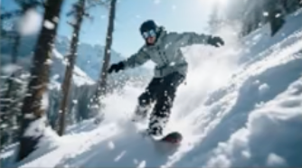

快速拉升+航拍镜头

提示词
金色巨龙缓缓扇动双翼，炽热火焰从口中喷涌而出，镜头迅速上升至高空航拍视角，巨龙身形在画面中迅速缩小，磅礴岩石城堡全貌随之展现。
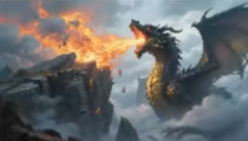

快速推进+特写

提示词
镜头快速推进至人物面部，定格特写，聚焦神情细节。
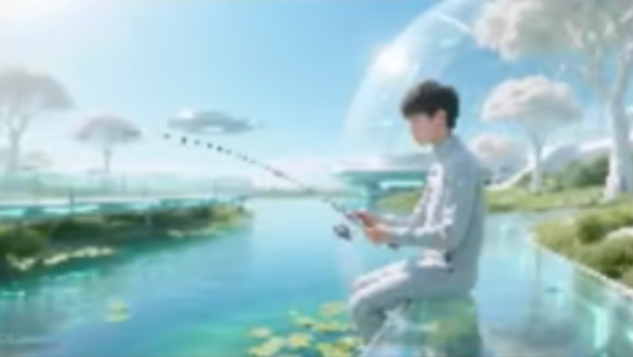

细节与景深镜头

提示词
镜头1:近景推近，草莓渐入清晰镜头2:定格特写，镜头微移，水珠沿果面缓缓滑落。镜头3:正上方缓升，全画面整齐草莓阵列红绿对比。
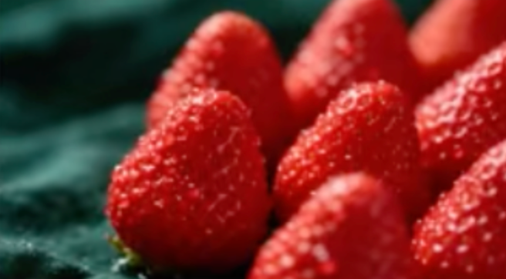

环绕镜头

提示词
环绕镜头

镜头从女孩侧脸环绕，缓慢旋转至正面，过程中女孩目光自然转向镜头，发丝微飘，背景虚化，运镜流畅。
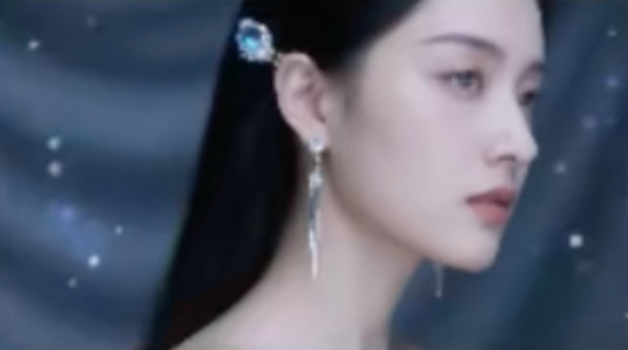

航拍镜头+跟随

提示词
无人机跟随，波光海面与云雾悬崖环绕。以电影级4K画质、HDR光影加持，运镜流畅带细微动态模糊，尽显大电影震撼质感。
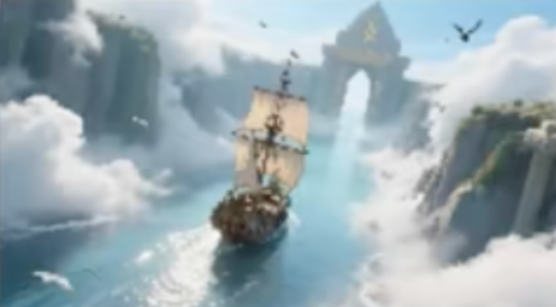

推进+上帝视角

提示词
镜头快速向前推,然后摄像机从较高位置开始,逐渐向下倾斜,上帝视角俯瞰神庙，神庙最终定格在画面中心。真实质感，8k画质
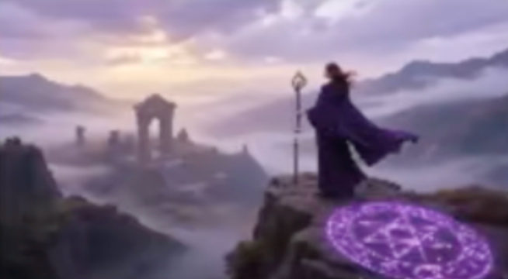

稳定器跟拍

提示词
手持稳定器紧随人物奔跑，穿梭在狭窄巷道中，背景墙壁和杂物快速模糊掠过，形成强烈速度感与动感，营造追逐般的视觉体验.
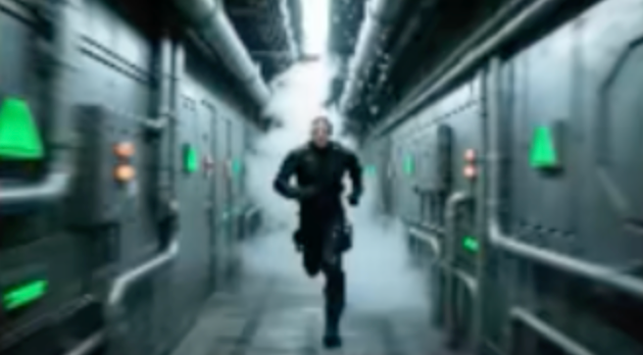

全景到特写

提示词
镜头1:全景展示;镜头2:中景机甲上半身;镜头3:特写展示机甲头部。真实质感摄影风格，8K写实风格，视觉冲击强烈。
